Практика 2

БСБО-09-23

Шутов Кирилл Сергеевич

Пример работы

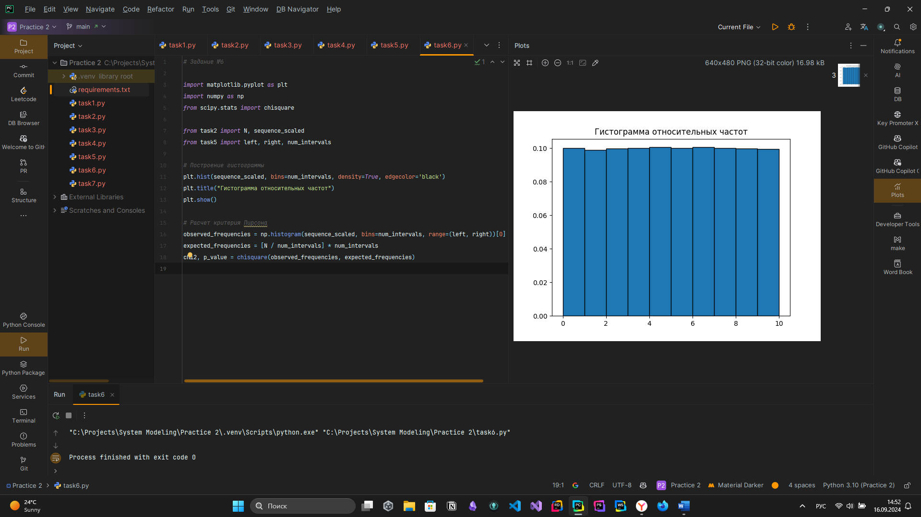

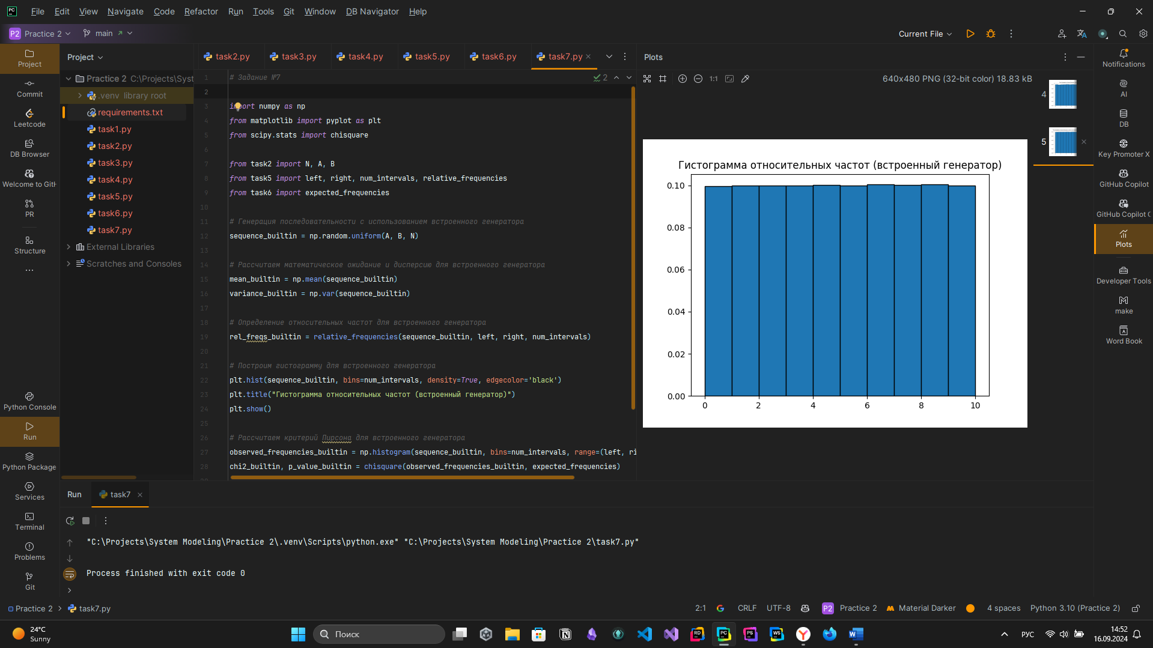

Листинг кода

|  |
| --- |
| *# Задание №1* ***def*** *multiplicative_rng(a, b, m, X0, N):  sequence = []  X = X0* ***for*** *_* ***in*** *range(N):  X = (a * X + b) % m  sequence.append(X / m) # нормализуем результат в интервале [0, 1]* ***return*** *sequence* |
| *# Задание №2* **from** task1 **import** multiplicative_rng  *# Параметры* a = 22695477 b = 1 m = 2 ** 32 X0 = 1 N = 10 ** 6  *# Генерация последовательности* sequence = multiplicative_rng(a, b, m, X0, N)  *# Преобразование в интервал [A, B]* A = 0 B = 10 sequence_scaled = [A + (B - A) * x **for** x **in** sequence] |
| *# Задание №3* **import** numpy **as** np  **from** task2 **import** sequence_scaled **from** task2 **import** A, B  *# Рассчитываем математическое ожидание и дисперсию* mean_empirical = np.mean(sequence_scaled) variance_empirical = np.var(sequence_scaled)  *# Теоретические значения для равномерного распределения на [A, B]* mean_theoretical = (A + B) / 2 variance_theoretical = (B - A) ** 2 / 12  (mean_empirical, variance_empirical), (mean_theoretical, variance_theoretical) |
| *# Задание №4* **from** task2 **import** sequence   **def** find_period(sequence):  seen = {}  **for** i, num **in** enumerate(sequence):  **if** num **in** seen:  **return** i - seen[num]  seen[num] = i  **return None** *# Определение периода* period = find_period(sequence) |
| *# Задание №5* **from** task2 **import** sequence_scaled   **def** relative_frequencies(sequence, left, right, num_intervals):  interval_width = (right - left) / num_intervals  intervals = [0] * num_intervals   **for** num **in** sequence:  **if** left <= num < right:  idx = int((num - left) / interval_width)  intervals[idx] += 1   total = len(sequence)  relative_freqs = [count / total **for** count **in** intervals]  **return** relative_freqs   *# Пример вызова функции* left, right, num_intervals = 0, 10, 10 rel_freqs = relative_frequencies(sequence_scaled, left, right, num_intervals) |
| *# Задание №6* **import** matplotlib.pyplot **as** plt **import** numpy **as** np **from** scipy.stats **import** chisquare  **from** task2 **import** N, sequence_scaled **from** task5 **import** left, right, num_intervals  *# Построение гистограммы* plt.hist(sequence_scaled, bins=num_intervals, density=**True**, edgecolor=**'black'**) plt.title(**"Гистограмма относительных частот"**) plt.show()  *# Расчет критерия Пирсона* observed_frequencies = np.histogram(sequence_scaled, bins=num_intervals, range=(left, right))[0] expected_frequencies = [N / num_intervals] * num_intervals chi2, p_value = chisquare(observed_frequencies, expected_frequencies) |
| *# Задание №7* **import** numpy **as** np **from** matplotlib **import** pyplot **as** plt **from** scipy.stats **import** chisquare  **from** task2 **import** N, A, B **from** task5 **import** left, right, num_intervals, relative_frequencies **from** task6 **import** expected_frequencies  *# Генерация последовательности с использованием встроенного генератора* sequence_builtin = np.random.uniform(A, B, N)  *# Рассчитаем математическое ожидание и дисперсию для встроенного генератора* mean_builtin = np.mean(sequence_builtin) variance_builtin = np.var(sequence_builtin)  *# Определение относительных частот для встроенного генератора* rel_freqs_builtin = relative_frequencies(sequence_builtin, left, right, num_intervals)  *# Построим гистограмму для встроенного генератора* plt.hist(sequence_builtin, bins=num_intervals, density=**True**, edgecolor=**'black'**) plt.title(**"Гистограмма относительных частот (встроенный генератор)"**) plt.show()  *# Рассчитаем критерий Пирсона для встроенного генератора* observed_frequencies_builtin = np.histogram(sequence_builtin, bins=num_intervals, range=(left, right))[0] chi2_builtin, p_value_builtin = chisquare(observed_frequencies_builtin, expected_frequencies) |